Informations 3^{H}B

La classe se situe dans le bâtiment E, au 2ème étage, dans la salle E2.04.

 | Donatella Buemi |  | Yamina Guinand

Jours de travail des enseignantes
 | lundi | mardi | mercredi | jeudi | vendredi
matin | Yamina | Dona | Yamina | Yamina | Dona
après-midi | Dona | Dona | congé | Yamina | Dona

Grille horaire de la semaine
 | lundi | mardi | mercredi | jeudi | vendredi
matin  7h50  ↓  11h35 | 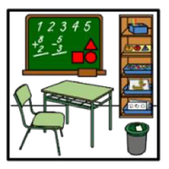 | alternance | 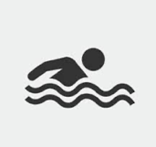 | alternance | 
Pause de midi
après-midi  13h40  ↓  15h30 | 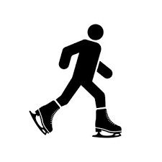 |  | congé  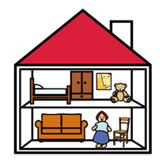 | 

SPORT
Tous les vendredis matin de 10h00 à 11h35
MATÉRIEL : habits de sport, gourde, baskets pour l’intérieur

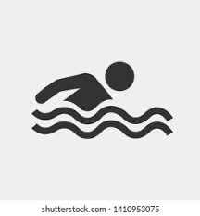 | NATATION
 | Mercredi matin de 8h10 à 09h10 à départ de l’école mais rdv à 7h50 comme tous les jours ; environ 1x toutes les 3 semaines
 | MATÉRIEL : maillot de bain, linge, bonnet de bain si cheveux longs, éventuellement une brosse à cheveux

11 novembre 2026 | 18 novembre 2026 | 25 novembre 2026 | 2 décembre 2026
24 février 2027 | 3 mars 2027 | 10 mars 2027 | 17 mars 2027
9 juin 2027 | 16 juin 2027 | 23 juin 2027 | 30 juin 2027

APRES-MIDI SPORTIF (APS)
Lundi de 13h40 à 15h30
MATERIEL : habits de sport, baskets pour l’extérieur, selon indication
PATINOIRE : combinaison, gants (Pour la patinoire, rdv à 13h20 devant le bâtiment)

7 septembre | 5 octobre | 16 novembre (patinoire)
14 décembre (patinoire) | 25 janvier (patinoire) | 1er mars
12 avril | 10 mai | 7 juin

ACTIVITES CREATRICES
Jeudis après-midi de 13h40 à 15h30
Pour ces leçons, la classe sera également prise en charge par Mme Simone Winiger.

ALTERNANCE
Les enfants suivants viennent à l’école le mardi matin | Les enfants suivants viennent à l’école le jeudi matin
Aron | Gayané
Naya | Robin
Soraia | Ali
Aeryn | Selihom
Juliette | Bathseba
Bora | Emir
Vito

